Множество медалей завоевали волгодонские спортсмены на Чемпионате и первенстве ЮФО по плаванию
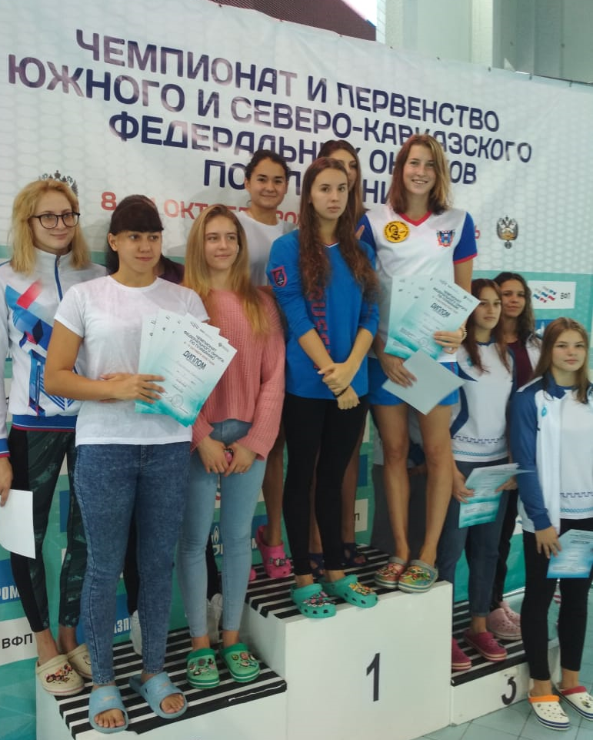
Можно подводить итоги Чемпионата и первенства ЮФО по плаванию, который проходил с 8 по 11 октября в городе Астрахань. В составе сборной команды Ростовской области принимали участие сильнейшие спортсмены волгодонских спортивных школ олимпийского резерва №2 и №3.
Среди спортсменов СШОР №2, плавательный бассейн «Дельфин»:
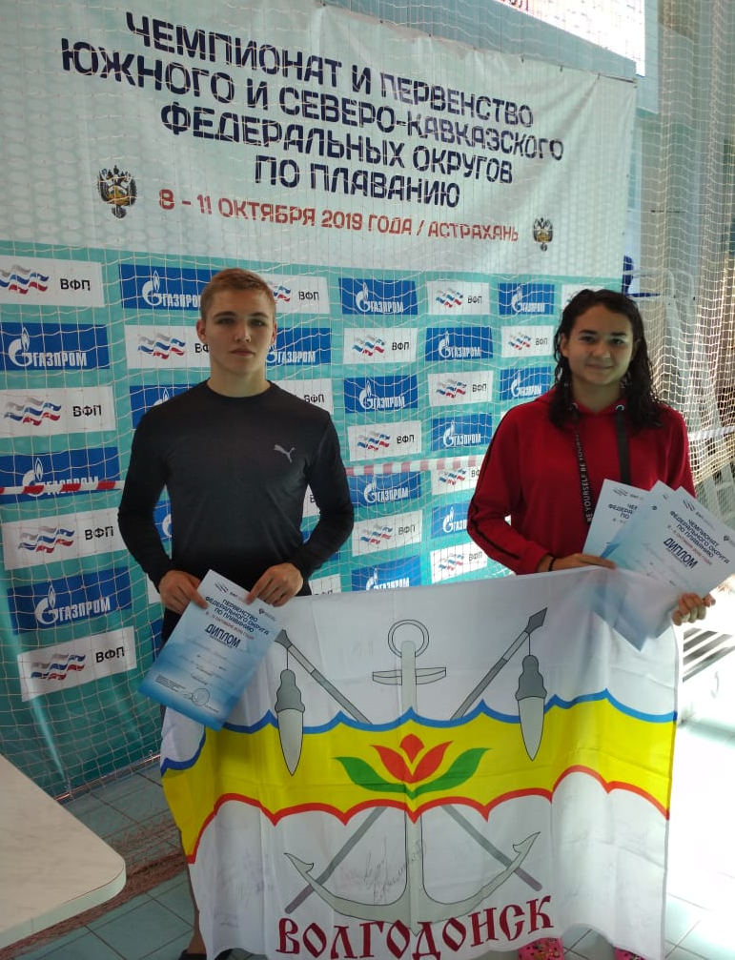
Успешно выступила лидер сборной команды города – Кучеренко Вероника. В зачете Первенства у спортсменки три первых мест (50, 100 и 200 м брасс), второе место на 50 м баттерфляй и третье на 100 м баттерфляй. В Чемпионате Вероника завоевала первое место (200 м брасс), дважды становилась второй (50 и 100 м брасс) и один раз третьей (50 м баттерфляй). Кроме того, Вероника значительно усилила сборную команду Ростовской области в эстафетном плавании, став двукратной чемпионкой на дистанциях 4х50 м вольный стиль и 4х50 м комбинированно.
Стешенко Анна в Первенстве одержала победу на 200 м комплексное плавание и трижды становилась серебряным призером (50, 200 м на спине и 100м комплексное плавание). В зачете Чемпионата Анна стала серебряным призером на 50 м на спине, завоевала бронзу на 200 м на спине и стала чемпионкой в составе сборной команды Ростовской области в комбинированной смешанной эстафете 4х50 м.
Тихомиров Вячеслав – бронзовый призер в Первенстве на дистанции 200м на спине.
Среди воспитанников СШОР №3, плавательный бассейн «Нептун»:
Лосевской Артем стал бронзовым призером Первенства на дистанции 400 м комплексное плавание.
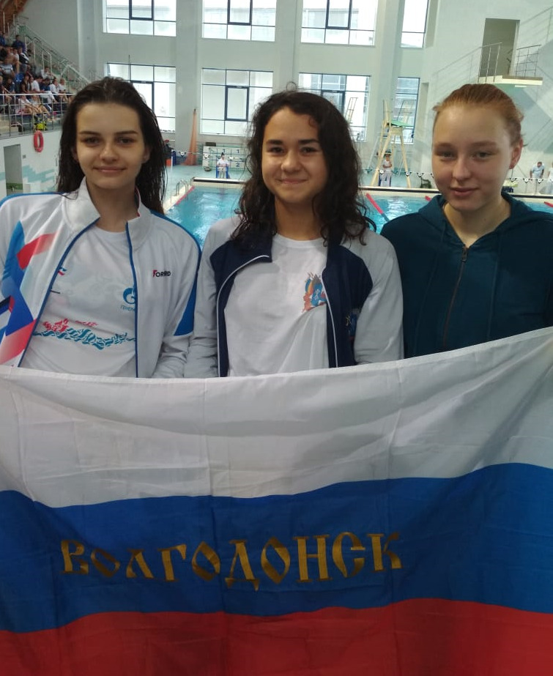
Гайнутдинов Данила – серебряный призер в составе сборной команды Ростовской области в смешанной эстафете 4х50 м вольный стиль. Кроме того, Данилу удалось установить рекорд города на дистанции 50 м вольный стиль.
Выпускник плавательного бассейна «Нептун» Горьковской Максим стал серебряным и бронзовым призером соревнований на дистанциях 400 м комплексное плавание и 800 м вольный стиль.
Поздравляем спортсменов и тренеров с успешными стартами!

